Государственное бюджетное образовательное учреждение
высшего профессионального образования
«Красноярский государственный медицинский университет имени
профессора В.Ф. Войно-Ясенецкого»
Министерства здравоохранения Российской Федерации
Фармацевтический колледж

ДНЕВНИК
производственной практики

МДК 01.02 Отпуск лекарственных препаратов и товаров аптечного ассортимента
ПМ 01 Реализация лекарственных средств и товаров аптечного ассортимента

Доропея Руслана Эдуардовича

Место прохождения практики в форме ЭО и ДОТ
(фармацевтическая организация)

с «29» мая 2020г. по «2»июля 2020г.

Руководители практики:
Общий –_ Тюльпанова М.В. ____
Непосредственный – ___ Тюльпанова М.В. __
Методический – Тюльпанова М.В.

Красноярск 2020г
Содержание

Цели и задачи прохождения производственной практики 3
Знания, умения, практический опыт, которыми должен овладеть студент после прохождения практики 4
Тематический план 5
График прохождения практики 6
Содержание и объем проведенной работы 8
Тема № 1. Организация работы по приему лекарственных средств, товаров аптечного ассортимента. Документы, подтверждающие качество. 8
Тема № 2. Лекарственные средства. Анализ ассортимента. Хранение. Реализация. 11
Тема № 3. Гомеопатические лекарственные препараты. Дать определение. Анализ ассортимента. Хранение. Реализация. 16
Тема № 4. Медицинские изделия. Анализ ассортимента. Хранение. Реализация. Документы, подтверждающие качество. 18
Тема № 5. Медицинские приборы, аппараты, инструменты. Анализ ассортимента. Хранение. Реализация. Документы, подтверждающие качество. 30
Тема № 6. Биологически-активные добавки. Анализ ассортимента. Хранение. Реализация. Документы, подтверждающие качество. 38
Тема № 7. Минеральные воды. Анализ ассортимента. Хранение. Реализация. 42
Тема № 8. Парфюмерно-косметические товары. Анализ ассортимента. Хранение. Реализация 46
Тема № 9. Диетическое питание, питание детей до 3х лет. Анализ ассортимента. Хранение. Реализация. 48
Тема № 10. Маркетинговая характеристика аптеки 50
Тема № 11. Торговое оборудование аптеки 50
Тема № 12. Планировка торгового зала аптеки 50
Тема № 13. Витрины. Типы витрин. Оформление витрин 50
Тема № 14. Реклама в аптеке 50

Цели и задачи прохождения производственной практики
Цель производственной практики по МДК 01.02 Отпуск лекарственных препаратов и товаров аптечного ассортимента состоит в закреплении и углублении теоретической подготовки студентов, приобретении ими практических умений, формировании компетенций, составляющих содержание.
Задачами являются: 1.Ознакомление с работой аптечного учреждения и организацией работы среднего фармацевтического персонала, в сфере реализации лекарственных средств и товаров аптечного ассортимента;
2.Формирование основ социально-личностной компетенции путем приобретения студентом навыков межличностного общения с фармацевтическим персоналом и посетителями аптечной организации;
3.Закрепление знаний о правилах реализации и хранении изделий медицинского назначения и других товаров аптечного ассортимента;
4.Формирование умений работы с торговым оборудованием аптеки, организации пространства торгового зала аптеки;
5.Формирование знаний по проведению маркетинговых исследований в аптечных учреждениях;
6.Формирование навыков общения с посетителями аптеки с учетом этики и деонтологии в зависимости от характерологических особенностей посетителей;
7.Обучение организации проведения мероприятий по соблюдению санитарного режима, созданию условий для хранения товаров аптечного ассортимента.

Знания, умения, практический опыт, которыми должен овладеть студент после прохождения практики

Приобрести практический опыт:
Реализация лекарственных средств и товаров аптечного ассортимента.

Освоить умения:
У1. Применять современные технологии и давать обоснованные рекомендации при отпуске товаров аптечного ассортимента;
У2. Оформлять торговый зал с использованием элементов мерчандайзинга;
У3. Соблюдать условия хранения лекарственных средств и товаров аптечного ассортимента ;
У5. Оказывать консультативную помощь в целях обеспечения ответственного самолечения;
У6. Использовать вербальные и невербальные способы общения в профессиональной деятельности.

Знать:
З1. Современный ассортимент готовых лекарственных средств, лекарственные средства растительного происхождения, другие товары аптечного ассортимента;
З4. Идентификацию товаров аптечного ассортимента;
З6. Нормативные документы, основы фармацевтической этики и деонтологии;
З7. Принципы эффективного общения, особенности различных типов личностей клиентов;
З8. Информационные технологи при отпуске лекарственных средств и других товаров аптечного ассортимента.

Тематический план

№ | Наименование разделов и тем практики |  | Всего часов | Всего дней
1 | 2 |  | 3 | 4
1. | Организация работы аптеки по приему и хранению товаров аптечного ассортимента. Документы, подтверждающие качество. |  | 30 | 5
2. | Лекарственные средства. Анализ ассортимента. Хранение. Реализация. |  | 18 | 3
3. | Гомеопатические лекарственные препараты. Анализ ассортимента. Хранение. Реализация. |  | 6 | 1
4. | Медицинские изделия. Анализ ассортимента. Хранение. Реализация. |  | 18 | 3
5. | Медицинские приборы, аппараты, инструменты. Анализ ассортимента. Хранение. Реализация. |  | 18 | 3
6. | Биологически-активные добавки. Анализ ассортимента. Хранение. Реализация. |  | 12 | 2
7. | Минеральные воды. Анализ ассортимента. Хранение. Реализация. |  | 6 | 1
8. | Парфюмерно-косметические товары. Анализ ассортимента.  Хранение. Реализация. |  | 6 | 1
9. | Диетическое питание, питание детей до 3х лет. |  | 6 | 1
10. | Маркетинговая характеристика аптеки. |  | 18 | 3
11. | Торговое оборудование аптеки. |  | 6 | 1
12. | Планировка торгового зала аптеки. |  | 12 | 2
13. | Витрины. Типы витрин. Оформление витрин. |  | 12 | 2
14. | Реклама в аптеке. |  | 6 | 1
15. | Маркетинговые исследования товаров аптечного ассортимента. |  | 6 | 1
 | ИТОГО |  | 180 | 30
Вид промежуточной аттестации |  | Дифференцированный зачет

График прохождения практики

Дата | Время начала  работы | Время окончания работы | Наименование работы | Оценка/Подпись руководителя
29.05.20 | 9:00 |  | Организация работы аптеки по приему и хранению товаров аптечного ассортимента. Документы, подтверждающие качество.
30.05.20 | 9:00 |  | Организация работы аптеки по приему и хранению товаров аптечного ассортимента. Документы, подтверждающие качество.
1.06.20 | 9:00 |  | Организация работы аптеки по приему и хранению товаров аптечного ассортимента. Документы, подтверждающие качество.
2.06.20 | 9:00 |  | Организация работы аптеки по приему и хранению товаров аптечного ассортимента. Документы, подтверждающие качество.
3.06.20 | 9:00 |  | Организация работы аптеки по приему и хранению товаров аптечного ассортимента. Документы, подтверждающие качество.
4.06.20 | 9:00 |  | Лекарственные средства. Анализ ассортимента. Хранение. Реализация.
5.06.20 | 9:00 |  | Лекарственные средства. Анализ ассортимента. Хранение. Реализация.
6.06.20 | 9:00 |  | Лекарственные средства. Анализ ассортимента. Хранение. Реализация.
8.06.20 | 9:00 |  | Гомеопатические лекарственные препараты. Анализ ассортимента. Хранение. Реализация.
9.06.20 | 9:00 |  | Медицинские изделия. Анализ ассортимента. Хранение. Реализация.
10.06.20 | 9:00 |  | Медицинские изделия. Анализ ассортимента. Хранение. Реализация.
11.06.20 | 9:00 |  | Медицинские изделия. Анализ ассортимента. Хранение. Реализация.
12.06.20 | 9:00 |  | Медицинские приборы, аппараты, инструменты. Анализ ассортимента. Хранение. Реализация
13.06.20 | 9:00 |  | Медицинские приборы, аппараты, инструменты. Анализ ассортимента. Хранение. Реализация
15.06.20 | 9:00 |  | Медицинские приборы, аппараты, инструменты. Анализ ассортимента. Хранение. Реализация
16.06.20 | 9:00 |  | Биологически-активные добавки. Анализ ассортимента. Хранение. Реализация
17.06.20 | 9:00 |  | Биологически-активные добавки. Анализ ассортимента. Хранение. Реализация
18.06.20 | 9:00 |  | Минеральные воды. Анализ ассортимента. Хранение. Реализация.
19.06.20 | 9:00 |  | Парфюмерно-косметические товары. Анализ ассортимента.  Хранение. Реализация.
20.06.20 | 9:00 |  | Диетическое питание, питание детей до 3х лет.
23.06.20 | 9:00 |  | Маркетинговая характеристика аптеки.
24.06.20 | 9:00 |  | Маркетинговая характеристика аптеки.
25.06.20 | 9:00 |  | Маркетинговая характеристика аптеки.
26.06.20 | 9:00 |  | Торговое оборудование аптеки.
27.06.20 | 9:00 |  | Планировка торгового зала аптеки.
29.06.20 | 9:00 |  | Планировка торгового зала аптеки.
30.06.20 | 9:00 |  | Витрины. Типы витрин. Оформление витрин.
1.07.20 | 9:00 |  | Витрины. Типы витрин. Оформление витрин.
2.07.20 | 9:00 |  | Реклама в аптеке.

Содержание и объем проведенной работы

Тема № 1. Организация работы по приему лекарственных средств, товаров аптечного ассортимента. Документы, подтверждающие качество.

Организацию работы по приему товара в аптеке производят в соответствии с требованиями приказа МЗ РФ №647н «Об утверждении правил надлежащей аптечной практики лекарственных препаратов для медицинского применения».

В процессе приемки товаров аптечного ассортимента, в том числе требующих специальных условий хранения и мер безопасности, осуществляется оценка соответствия принимаемых товаров товаросопроводительной документации по ассортименту, количеству и качеству, соблюдению специальных условий хранения (при наличии такого требования), а также проверка наличия повреждений транспортной тары.

Компетенция субъекта розничной торговли по проверке качества поставленных товаров аптечного ассортимента ограничивается визуальным осмотром внешнего вида, проверкой соответствия сопроводительным документам, полноты комплекта сопроводительных документов, в том числе реестра документов, подтверждающих качество товаров аптечного ассортимента. Субъекту розничной торговли необходимо учитывать особенности приемки и предпродажной проверки товаров аптечного ассортимента.

Приемка товаров аптечного ассортимента осуществляется материально ответственным лицом. Если товары аптечного ассортимента находятся в транспортной таре без повреждений, то приемка может проводиться по количеству мест или по количеству товарных единиц и маркировке на таре. Если проверка фактического наличия товаров аптечного ассортимента в таре не проводится, то необходимо сделать отметку об этом в сопроводительном документе.

Если количество и качество товаров аптечного ассортимента соответствует указанному в сопроводительных документах, то на сопроводительных документах (накладной, счет-фактуре, товарно-транспортной накладной, реестре документов по качеству и других документах, удостоверяющих количество или качество поступивших товаров) проставляется штамп приемки, подтверждающий факт соответствия принятых товаров аптечного ассортимента данным, указанным в сопроводительных документах. Материально ответственное лицо, осуществляющее приемку товаров аптечного ассортимента, ставит свою подпись на сопроводительных документах и заверяет ее печатью субъекта розничной торговли.

В случае несоответствия поставленных субъекту розничной торговли товаров аптечного ассортимента условиям договора, данным сопроводительных документов комиссией субъекта розничной торговли в соответствии с утвержденной стандартной операционной процедурой составляется акт, который является основанием для предъявления претензий поставщику (составление акта в одностороннем порядке материально ответственным лицом возможно при согласии поставщика или отсутствия его представителя).

Для проведения приемочного контроля приказом руководителя субъекта розничной торговли создается приемная комиссия. Члены комиссии должны быть ознакомлены со всеми законодательными и иными нормативными правовыми актами Российской Федерации, определяющими основные требования к товарам аптечного ассортимента, оформлению сопроводительных документов, их комплектности.

Товары аптечного ассортимента до подачи в торговую зону должны пройти предпродажную подготовку, которая включает распаковку, рассортировку и осмотр, проверку качества товара (по внешним признакам) и наличия необходимой информации о товаре и его поставщике.

Продукты лечебного, детского и диетического питания, биологически активные добавки являются пищевыми продуктами, которые до их подачи в торговую зону или иное место торговли должны быть освобождены от тары, оберточных и увязочных материалов, металлических клипс. Субъект розничной торговли должен также произвести проверку качества продуктов лечебного, детского и диетического питания, биологически активных добавок по внешним признакам, проверить наличие необходимой документации и информации, осуществить отбраковку и сортировку.

Торговля продуктами лечебного, детского и диетического питания, биологически активными добавками запрещается при нарушении целостности упаковки. Качество данной группы товаров подтверждается свидетельством о государственной регистрации, в котором указана область применения и использования и документом производителя и (или) поставщика, подтверждающего безопасность продукта - декларацией о соответствии качества или реестром деклараций.

В случае нарушения целостности упаковки, отсутствия полного пакета документов продукты лечебного, детского и диетического питания, биологически активные добавки подлежат возврату поставщику.

Дезинфицирующие средства до подачи их в торговую зону, размещения в месте продажи должны пройти предпродажную подготовку, которая включает освобождение от транспортной тары, сортировку, проверку целостности упаковки и качества товара по внешним признакам, наличия необходимой информации о дезинфицирующих средствах и его изготовителе, инструкций по применению.

Парфюмерно-косметическая продукция, подаваемая в торговую зону, должна соответствовать требованиям, определенным Решением Комиссии Таможенного союза от 23 сентября 2011 г. № 799 «О принятии технического регламента Таможенного союза «О безопасности парфюмерно-косметической продукции».

Субъектом розничной торговли по согласованию с поставщиком может быть утвержден иной способ уведомления поставщика о несоответствии поставленных товаров аптечного ассортимента сопроводительным документам.

Лекарственные препараты независимо от источника их поступления подвергаются приемочному контролю с целью предупреждения поступления в продажу фальсифицированных, недоброкачественных, контрафактных лекарственных препаратов.

Приемочный контроль заключается в проверке поступающих лекарственных препаратов путем оценки:

1. внешнего вида, цвета, запаха;
2. целостности упаковки;
3.соответствия маркировки лекарственных препаратов требованиям, установленным законодательством об обращении лекарственных средств;
4. правильности оформления сопроводительных документов;
5. наличия реестра деклараций, подтверждающих качество лекарственных средств в соответствии с действующими нормативными документами.

Тема № 2. Лекарственные средства. Анализ ассортимента. Хранение. Реализация.

Фармако-терапевтическая группа | МНН | ТН | Код АТХ
Средства лечения никотиновой зависимости | Табекс  Никоретте  Чампикс | Цитизин  Никотин  Варениклин | N07BA  N07BA01  N07BA03
Антацидные средства | Гастал  Маалокс  Ренни | Алюминия гидроксид-магния карбонат+магния гидроксид  Алгедрат+Магния гидроксид  Алюминия гидроксид-магния карбонат+магния гидроксид | A02AX  A02AX  A02AX
НПВС | Нурофен  Бумидол  Кетонал Актив | Ибупрофен  Ибупрофен  Кетопрофен | M01AE01  M01AE01  M01AE03
Противогрибковые средства | Аморолфин  Офломил Лак  Нафтифин | Аморолфин  Аморолфин  Нафтифин | D01AE16  D01AE16  D01AE22
Энтеросорбирующие средства | Уголь активированный  Энтеродез  Лактофильтрум | Уголь активированный  Повидон  Лактулоза + Лигнин гидролизный | А07ВА01  A07BC  А07ВС
Средства лечения геморроя | Проктоседил  Релиф  Анузол | -  Фенилэфрин  Белладонны листьев экстракт+Трибромфенолята висмута и Висмута оксида комплекс+Цинка сульфат | C05AX03  С05АХ03  C05AX03
Отхаркивающие муколитические средства | Амбробене  Бромгексин  Звездочка Бронхо | Амброксол  Бромгексин  Амброксол | R05CB06  R05CB02  R05CB06
Противоаллергические средства – блокаторы Н1-гистаминовых рецепторов | Лоратадин  Супрастин  Супрастинекс | Лоратадин  Хлоропирамин  Левоцетиризин | R06АХ13  R06АС03  R06AE09
Контрацептивные комбинированные средства | Джес  Клайра  Жанин | Дроспиренон+ Этинилэстрадиол  Диеногест+Эстрадиолавалерат и Эстрадиолавалерат  Диеногест+Этинилэстрадиол | G03AA12  G03AB08  G03AA
Противовирусные средства | Ингавирин  Кагоцел  Валацитек | Имидазолилэтанамидпентандиовой кислоты  -  Валацикловир | J05AX  J05AX  J05AB11
Поливитаминные средства + Мультиминералы | Витрум  Компливит  Био-Макс | Поливитамины+ Минералы  Поливитамины+ Минералы  Поливитамины+Минералы | А11АА04  А11АА04  A11AA04
Диуретическое средство | Фуросемид Софарма  Торасемид  Гипотиазид | Фуросемид  Торасемид  Гидрохлоротиазид | C03CA01  С03СА04  С03АА03
Антисептические средства | Клей БФ-6  Йод  Хлоргексидин | -  Йод+ (калия йодид+этанол)  Хлоргексидин | D08AE  D08AG03  D08AC02
Блокаторы «медленных» кальциевых каналов | Кордафлекс  Нифедипин  Амлодивел | Нифедипин  Нифедипин  Амлодипин | C08CA05  C08CA05  C08CA01
Средство устранения симптомов простуды и ОРЗ | Антигриппин  Ринзасип с витамином С  Терафлю | Парацетамол+Хлорфенамин+[Аскорбиновая кислота]  Кофеин+Парацетамол+Фенилэфрин+Фенирамин+[Аскорбиновая кислота]  Парацетамол+Фенилэфрин+Фенирамии | N02BE51  N02BE51  N02BE51

В соответствии с требованиями Федерального закона от 12.04.2010 № 61-ФЗ «Об обращении лекарственных средств» лекарственные препараты(за исключением изготовленных АО и ИП) могут поступать в обращение при наличии:

1. на первичной упаковке (за исключением лекарственных растительных препаратов) хорошо читаемым шрифтом на русском языке наименования лекарственного препарата, номера серии, даты выпуска (для иммунобиологических лекарственных препаратов), срока годности, дозировки или концентрации, объема, активности в единицах действия или количества доз;

2. на вторичной упаковке хорошо читаемым шрифтом на русском языке наименования лекарственного препарата, наименования производителя лекарственного препарата, номера серии, даты выпуска (для иммунобиологических лекарственных препаратов), номера регистрационного удостоверения, срока годности, способа применения, дозировки или концентрации, объема, активности в единицах действия либо количества доз в упаковке, лекарственной форма, условий отпуска, условий хранения, предупредительных надписей, дополнительно - штрихового кода.

Фармацевтические субстанции могут поступать в обращение, если на их первичной упаковке хорошо читаемым шрифтом на русском языке указаны наименование фармацевтической субстанции, наименование производителя фармацевтической субстанции, номер серии и дата изготовления, количество в упаковке и единицы измерения количества, срок годности и условия хранения.

Лекарственные средства в качестве сывороток должны поступать в обращение с указанием животного, из крови, плазмы крови, органов и тканей которого они получены.

На вторичную упаковку лекарственных средств, полученных из крови, плазмы крови, органов и тканей человека, должна наноситься надпись: "Антитела к ВИЧ-1, ВИЧ-2, к вирусу гепатита C и поверхностный антиген вируса гепатита B отсутствуют".

На первичную упаковку и вторичную упаковку радиофармацевтических лекарственных средств должен наноситься знак радиационной опасности.

На вторичную упаковку гомеопатических лекарственных препаратов должна наноситься надпись: "Гомеопатический".

На вторичную упаковку лекарственных растительных препаратов должна наноситься надпись: "Продукция прошла радиационный контроль".

На первичную и вторичную упаковки лекарственных препаратов, предназначенных для клинических исследований, должна наноситься надпись: "Для клинических исследований".

Упаковка лекарственных средств, предназначенных исключительно для экспорта, маркируется в соответствии с требованиями страны-импортера.

На транспортную тарудолжна наноситься информация о наименовании, серии лекарственного средства, дате выпуска, количестве вторичных упаковок лекарственного средства, производителе лекарственного средства с указанием наименования и местонахождения производителя лекарственного средства, о сроке годности лекарственного средства, об условиях его хранения и перевозки, необходимые предупредительные надписи и манипуляторные знаки.

В соответствии с требованиями приказа МЗ РФ №646н хранение лекарственных препаратов должно осуществляться таким образом, чтобы идентичность и качественные характеристики лекарственных препаратов не были утрачены и соблюдались условия их хранения, указанные в инструкции по медицинскому применению и на упаковке лекарственного препарата.

Лекарственные препараты необходимо хранить с учетом требований, нормативной документации, составляющей регистрационное досье на лекарственный препарат, инструкции по медицинскому применению, информации, содержащейся на первичной и (или) вторичной упаковке лекарственного препарата, транспортной таре, а также в соответствии с требованиями приказа.

Лекарственные препараты размещают в помещениях и (или) зонах для хранения лекарственных препаратов в соответствии с требованиями нормативной документации и (или) требованиями, указанными на упаковке лекарственного препарата, с учетом:
а) физико-химических свойств лекарственных препаратов;
б) фармакологических групп;
в) способа введения лекарственных препаратов.

Хранение огнеопасных и взрывоопасных лекарственных препаратов должно осуществляться вдали от огня и отопительных приборов при исключении механического воздействия, воздействия прямых солнечных лучей и ударов.

Лекарственные препараты, требующие защиты от воздействия света, должны храниться без возможности попадания прямых солнечных лучей.

В соответствии с требованиями приказа МЗ РФ №706н хранение лекарственных препаратов должно осуществляться в помещениях, в которых должны поддерживаться определенные температура и влажность воздуха, позволяющие обеспечить хранение лекарственных средств в соответствии с указанными на первичной и вторичной упаковке требованиями производителей лекарственных средств, оборудованных кондиционерами, либо форточками, фрамугами, вторыми решетчатыми дверьми,обеспеченых стеллажами, шкафами, поддонами, подтоварниками.Отделка помещений для хранения лекарственных средств должна быть гладкой и допускать возможность проведения влажной уборки.

Помещения для хранения лекарственных средств должны быть оснащены приборами для регистрации параметров воздуха. Показания этих приборов должны ежедневно регистрироваться в специальном журнале (карте) регистрации на бумажном носителе или в электронном виде с архивацией (для электронных гигрометров), который ведется ответственным лицом.
В помещениях для хранения лекарственные средства размещают в соответствии с требованиями нормативной документации, указанной на упаковке лекарственного препарата, с учетом:физико-химических свойств лекарственных средств, фармакологических групп, способа применения, агрегатного состояния фармацевтических субстанций (жидкие, сыпучие, газообразные).

Стеллажи (шкафы) для хранения лекарственных средств в помещениях для хранения лекарственных средств должны быть установлены таким образом, чтобы обеспечить доступ к лекарственным средствам, свободный проход персонала и, при необходимости, погрузочных устройств, а также доступность стеллажей, стен, пола для уборки.

Стеллажи, шкафы, полки, предназначенные для хранения лекарственных средств, должны быть идентифицированы.

Хранящиеся лекарственные средства должны быть также идентифицированы с помощью стеллажной карты, содержащей информацию о хранящемся лекарственном средстве (наименование, форма выпуска и дозировка, номер серии, срок годности, производитель лекарственного средства).

Тема № 3. Гомеопатические лекарственные препараты.Дать определение. Анализ ассортимента. Хранение. Реализация.

Гомеопатическое лекарственное средство - лекарственное средство, произведенное или изготовленное по специальной технологии;вещества растительного, животного, минерального происхождения (их комбинации), содержащие чрезвычайно малые дозы активных соединений, которые производятся по специальной технологии и разрешаются для широкого клинического применения после их регистрации по правилам, установленным МЗ РФ.

Гомеопатические лекарственные препараты не требуют отдельных мест хранения, их надлежит хранить в соответствии с общими требованиями и с требованиями, указанными производителем с учетом физических, физико-химических свойств.

В соответствии с приказом МЗ РФ от 29.11.95 №335 «Об использовании метода гомеопатии в практическом здравоохранении» отпускают:

1. без рецепта комплексные гомеопатические средства с показаниями для применения и простые препараты по утвержденной МЗ номенклатуре;

2. по рецепту простые препараты, внесенные в список А.

В соответствии с приказом основные гомеопатические ЛС отпускаются без рецепта врача за исключением инъекционных форм.

Отпуск может осуществляться в любом аптечном учреждении, имеющим лицензию на розничную реализацию ЛС.

Анализ ассортимента:

1.
Препарат:Стодаль
Фармакологическая группа:гомеопатическое средство
Показания к применению: симптоматическое лечение кашля различной этиологии
Противопоказания: повышенная чувствительность
Побочные действия: -
Способ применения и дозировка: внутрь по 15 мл с помощью мерного колпачка 3-5 раз в день.
Форма выпуска: сироп гомеопатический
Условия отпуска: без рецепта
Условия хранения: при температуре не выше 25°С

2.
Препарат: Оциллококцинум
Фармакологическая группа: гомеопатическое средство
Показания к применению: грипп легкой и средней степени тяжести, ОРВИ
Противопоказания: повышенная чувствительность, непереносимость лактозы, дефицит лактазы
Побочные действия: аллергические реакции
Способ применения и дозировка: внутрь, за 15 мин до приема пищи или час спустя, поместить под язык содержимое тубы и держать до полного растворения
Форма выпуска: гранулы гомеопатические
Условия отпуска: без рецепта
Условия хранения: в недоступном для детей месте при температуре не выше 25°С

Тема № 4. Медицинские изделия.Анализ ассортимента. Хранение. Реализация. Документы, подтверждающие качество.

В соответствии с Федеральным законом от 21.11.2011 N 323-ФЗ «Об основах охраны здоровья граждан в Российской Федерации» медицинские изделия - любые инструменты, аппараты, приборы, оборудование, материалы и прочие изделия, применяемые в медицинских целях отдельно или в сочетании между собой, а также вместе с другими принадлежностями, необходимыми для применения указанных изделий по назначению, включая специальное программное обеспечение, и предназначенные производителем для профилактики, диагностики, лечения и медицинской реабилитации заболеваний, мониторинга состояния организма человека, проведения медицинских исследований, восстановления, замещения, изменения анатомической структуры или физиологических функций организма, предотвращения или прерывания беременности, функциональное назначение которых не реализуется путем фармакологического, иммунологического, генетического или метаболического воздействия на организм человека.

Группы товаров, относящихся к изделиям медицинского назначения:

1. Резиновые изделия

Находят большое применение в медицине.Резина обладает высокой эластичностью, способностью сопротивляться разрывам, истиранию, газо- и водонепроницаема. Каучук и резину в медицине применяют для изготовления предметов ухода за больными- грелок, пузырей, кругов подкладных, спринцовок; трубчатых изделий - катетеров, зондов, трубок для переливания крови, вакуумных и слуховых; перчаток, напальчников, сосок и пустышек детских и др.

1.1. Изделия из резины:

- Медицинскаяподкладная клеенка
Представляет собой прочную хлопчатобумажную ткань, с одной или с двух сторон с аппликацией из резины.

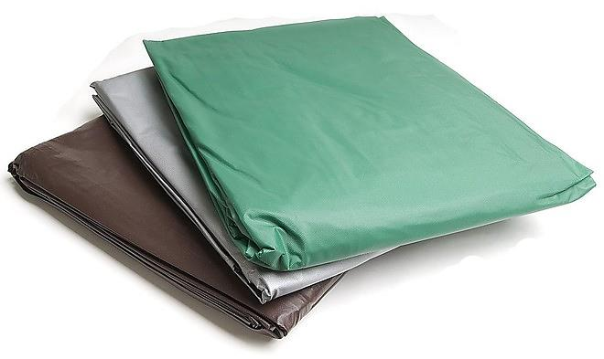
- Пузырь для льда
Предназначены для местного охлаждения при различных травмах, в гинекологии. Представляют собой емкости различной формы с широкой горловиной для заполнения льдом, закрывающиеся пластмассовой пробкой. Выпускаются трёх размеров с диаметром 15, 20 и 25 см, вмещают 0,5-1,5 кг льда. Выпускают пузыри для сердца разные для мужчин и женщин, для уха, глаза, горла.

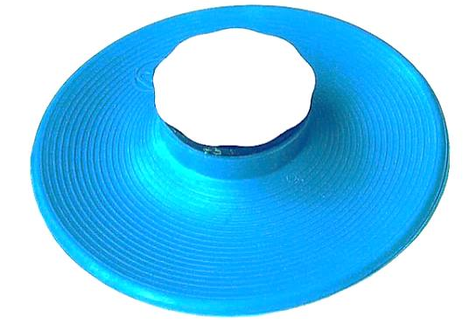
- Кольцо маточное
Кольца маточные представляют собой формовые полые кольца, предназначенные для предупреждения выпадения матки. Изготавливают из резины светлого цвета, должны быть упругими, без трещин, пузырей, различных выступов на поверхности. Выпускается 7 номеров в зависимости от диаметра.
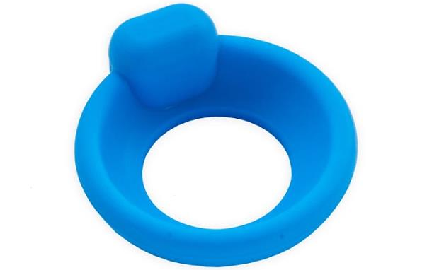
- Грелка
Резиновая емкость, применяемая для местных прогреваний, промываний, спринцеваний. Выпускаются двух типов: 1.для местного согревания тела; 2. комбинированные, применяющиеся как для согревания, так и для промывания и спринцевания, поэтому они комплектуются резиновым шлангом (длина 140 см), тремя наконечниками (детские, взрослые, маточные), пробкой-переходником и зажимом. Бывают 3-х вместимостей: 1, 2 и 3 л. Изготавливают из цветных резиновых смесей.

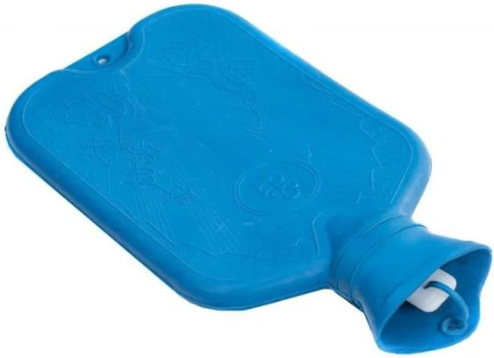
- Судно подкладное
Предназначены для туалета лежачих больных. Представляют собой круги подкладные продолговатой формы с дном.

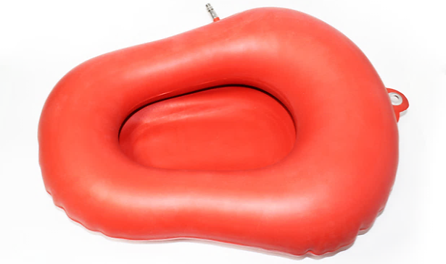

- Круг подкладной
Представляют собой кольцеобразной формы мешки, которые надуваются воздухом и закрываются вентилем. Предназначены для ухода за лежачими больными при лечении и для профилактики пролежней. Выпускаются трех размеров. Оценка качества осуществляется в ходе испытаний на прочность и герметичность.

- Спринцовка
Представляет собой резиновый баллончик грушевидной формы с мягким или твердым наконечником. Необходима для ухода за больными, а также здоровым людям с целью промывания различных каналов и полостей. Бывают двух типов: 1. с мягким наконечником; 2. с твердым наконечником. Выпускаются разных номеров в зависимости от объема в мл.

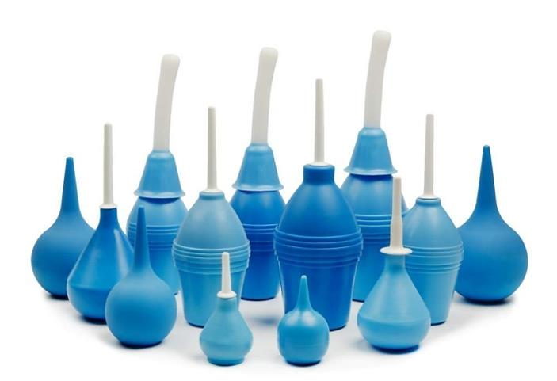

- Ирригаторная кружка
Кружка ирригаторная (Эсмарха) представляет собой широкогор-лую плоскую емкость, соединяющуюся с резиновой трубкой с помощью патрубка. Предназначена для спринцевания. Выпускается трех размеров в зависимости от вместимости 1, 1,5 и 2 л.

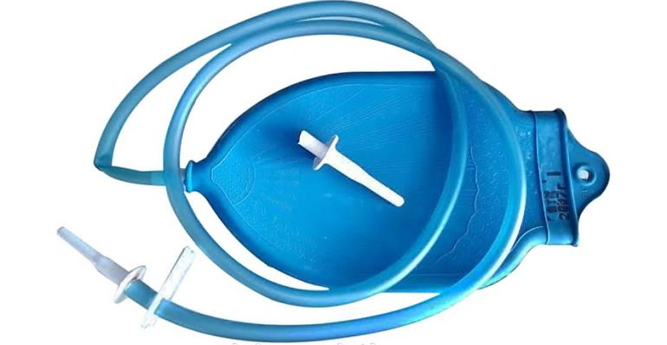

- Жгут кровоостанавливающий
Специальные приспособления в виде длинных прочных трубок или лент. Используются для сдавливания мягких тканей и остановки кровотечений, а также во всех случаях, когда необходимо исключить какую-либо анатомическую область из общего кровотока.

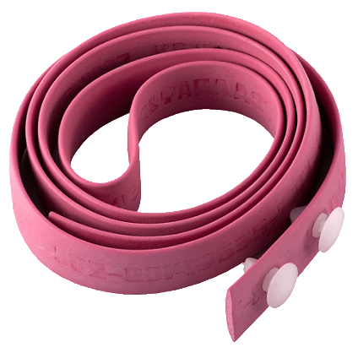

1.2. Изделия из латекса:

- Перчатки
Подразделяются на три группы:
1. Хирургические выпускаются анатомической формы для плотного облегания рук; стерильные и нестерильные; опудренные или неопудренные; тонкие, сверхтонкие или особо прочные; для защиты от рентгеновского облучения в них могут быть включены свинцовые вкрапления; для использования в акушерстве, гинекологии, урологии выпускаются перчатки с удлиненной манжеткой; для повышения тактильной чувствительности и ряда хирургических процедур поверхность может быть текстурирована;
2. Диагностические нестерильные выпускаются латексные и без латекса (нитриловые и виниловые), опудренные и неопудренные; с текстурированной поверхностью и без; устойчивые к воздействию химических веществ, масел. Предназначаются для использования в стоматологии, лабораториях, для диагностики, для ухода за больными, в эндокринологии, в гинекологии, и т.д.;
3. Анатомические перчатки выпускаются для защиты рук медицинского персонала от загрязнений, механических и возможных воздействий вредных веществ.

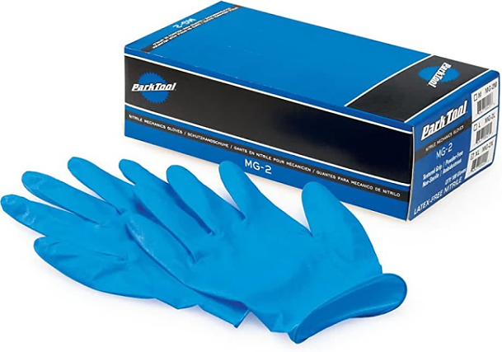

- Напальчники
Предназначаются для защиты пальцев рук, выпускаются 3-х номеров в зависимости от длины и полупериметра.

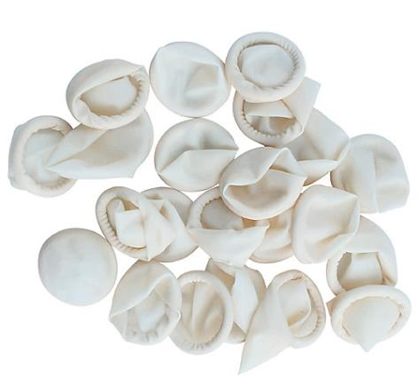

- Соски, пустышки
Различаются на соски для вскармливания и соски-пустышки, размеры сосок для детей в возрасте от 0 до 6, от 6 до 12 и от 12 до 24 мес. Для изготовления сосок применяется силиконовая резина, индифферентная к пищевым продуктам, химически стабильная по отношению к слюне ребенка. Соски должны выдерживать частое кипячение.

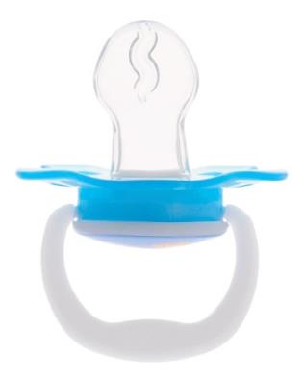

- Презервативы
Средство контрацепции барьерного типа, а также средство защиты от многих патогенов, передающихся половым путём. Предназначен для предотвращения зачатия и заболеваний, передающихся половым путём (ЗППП). Современные презервативы чаще всего изготовляются из латекса, хотя используются и другие материалы, например, полиуретан.

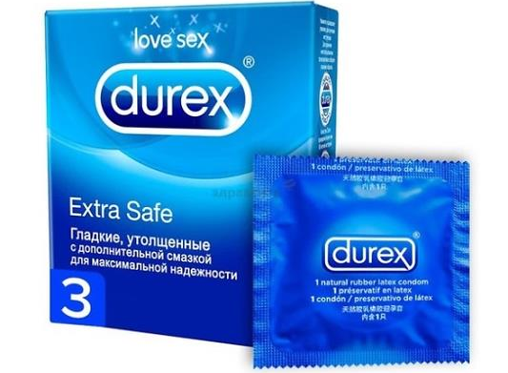
2. Пластмассовые изделия:

Находят все более широкое применение. Физико-механические свойства, безвредность для тканей организма - эти качества сделали их незаменимым материалом. Пластмассовые полимеры используются для изготовления деталей медицинских приборов и инструментов, систем переливания крови, шприцев, предметов ухода за больными, лабораторного оборудования, упаковки, катетеров, бужей, дренажных трубок, зондов, упаковки ЛС, оправ и линз.

- Судно подкладное
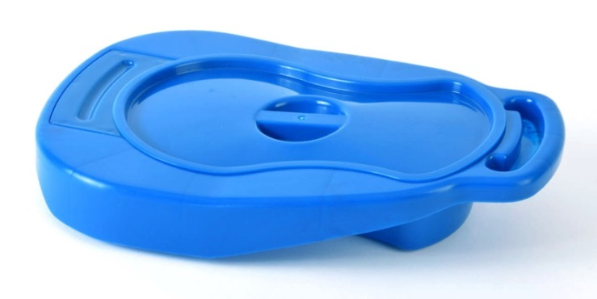
- Контейнер для биоматериалов
Предназначен для временного хранения биологических выделений человека. Существуют тары для мочи, кала, крови и других биологических жидкостей.
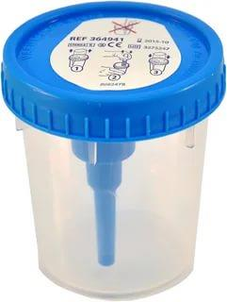

3. Перевязочные материалы

Это продукция представляющая собойволокна, нити, ткани, пленки, нетканые материалы и предназначенные для изготовления перевязочных средств. Может иметь природное, синтетическое или смешанное происхождение. Используется при операциях и перевязках для осушения операционного поля и раны, тампонады ран с целью остановки кровотечения и дренирования, для наложения повязок, защиты раны и обожженной поверхности от вторичного инфицирования и повреждений.

- Марля
Редкая сеткообразная ткань, для медицинских целей выпускается марля чисто хлопчатобумажная или с примесью вискозы, в рулонах или отрезах.

- Вата
Хлопковую получают из природных волокон хлопчатника, целлюлозную - из чистой целлюлозы, вискозную – из целлюлозы ,подвергнутой химической обработке. В зависимости от области применения выпускается вата хлопковая гигроскопическая глазная, гигиеническая, хирургическая. Вата может фасоваться в форме «зиг-заг», шариков или дисков.

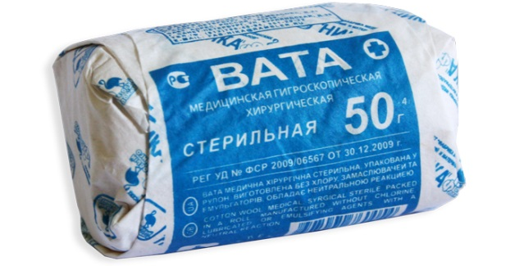

4. Перевязочные средства

Перевязочные средства изготавливаются из ПМ и представляют собой
готовые изделия для применения по назначению.

- Бинт
Это род повязок, изготавливаемых из хлопчато-вискозноймарли в виде рулонов определенных размеров. Бинты марлевые нестерильные выпускаются разных размеров, в групповой и индивидуальной упаковке, марлевые стерильные -трех размеров в индивидуальной упаковке, гипсовые содержат гипс, который после намокания накладывается на травмированные части тела с целью их фиксации, эластичный изготавливаются из хлопчатобумажной пряжи, в основу которой вплетены резиновые нити.

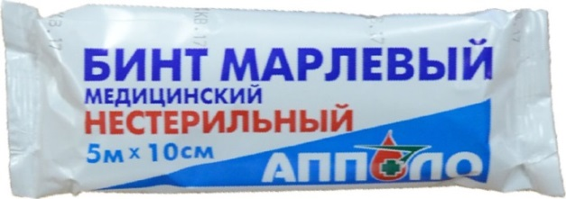
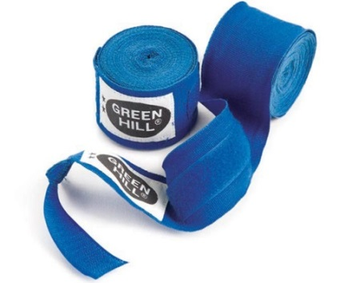
- Салфетки марлевые
Представляют собой двухслойные отрезы марли размером 16х14см, 45х29см и т.д. Стерильные выпускаются в упаковке по 5,10,40 шт.

- Пакеты перевязочные
Являются готовой повязкой для наложения на рану с целью предохранения ее от загрязнений, инфекций и кровопотерь. В состав индивидуальных перевязочных пакетов входят стерильный бинт и ватная подушечка.

- Пластыри (лейкопластыри)
Относятся к фиксирующим и покровным пластырям. Покровныемогут содержать лекарственное вещество. По внешнему виду подразделяются на ленточные и полоски. Изготавливаются разных размеров и конфигураций
Бывают водостойкие, гипоаллергенные, эластичные.

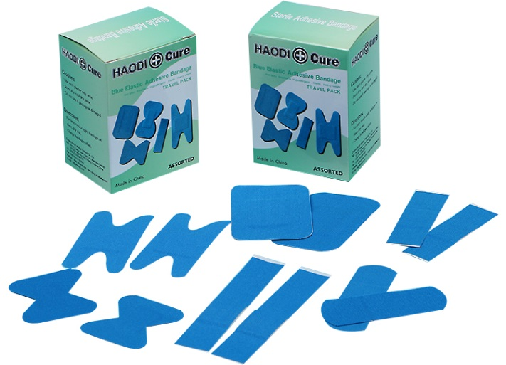

5. Предметы ухода за больными

Являются парафармацевтическими изделиями, которые используются с целью соблюдения санитарных норм лечебно-профилактических учреждений, правил ухода за пациентами в домашних условиях.

- Бандаж
Пояс или повязка для закрытия дефектов брюшнойполости или поддержания внутренних органов в нормальном положении. Выпускаются грыжевые, паховые, пупочные, компрессионные для фиксации позвоночника.

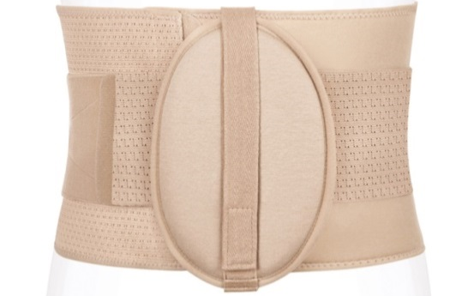

- Пипетка глазная
Применяют для закапывания лекарственных средств в глаза, нос. Представляет собой стеклянную трубочку с резиновым колпачком.

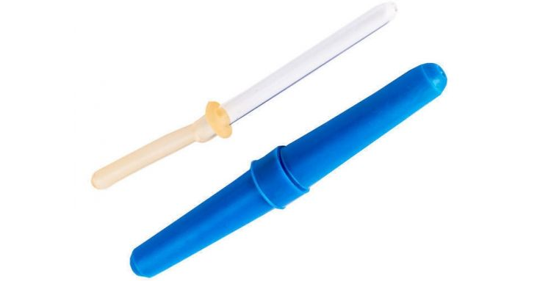

Хранение ИМН осуществляется в соответствии с приказом Минздрава РФ от 13 ноября 1996 г. N 377 "Об утверждении инструкции по организации хранения в аптечных учреждениях различных групп лекарственных средств и изделий медицинского назначения".

Для наилучшего сохранения резиновых изделий в помещениях хранения необходимо обеспечить: защиту от света, особенно прямых солнечных лучей, высокой (более 20 град. C) и низкой (ниже 0 град.) температуры воздуха, текучего воздуха, механических повреждений; для предупреждения высыхания, деформации и потери их эластичности, относительную влажность не менее 65%; изоляцию от воздействия агрессивных веществ (йод, хлороформ, хлористый аммоний и др.); условия хранения вдали от нагревательных приборов (не менее 1 м).

Резиновые изделия (кроме пробок) нельзя укладывать в несколько слоев, так как предметы, находящиеся в нижних слоях, сдавливаются и слеживаются. Бужи, катетеры, пузыри для льда, перчатки и т.п. хранят в лежачем положении на полках шкафа, жгуты, зонды, ирригаторные трубки - в подвешенном состоянии на вешалках в шкафу.

Некоторые виды изделий из резины требуют особых условий хранения: круги подкладные, грелки резиновые, пузыри для льда рекомендуется хранить слегка надутыми, резиновые трубки хранятся со вставленными на концах пробками; съемные резиновые части приборов должны храниться отдельно от частей, сделанных из другого материала;изделия, особо чувствительные к атмосферным факторам - эластичные катетеры, бужи, перчатки, напальчники, бинты резиновые и т.п., хранят в плотно закрытых коробках, густо пересыпанных тальком. Резиновые бинты хранят в скатанном виде, пересыпанные тальком по всей длине.

Резиновые изделия необходимо периодически осматривать. Предметы, начинающие терять эластичность, должны быть своевременно восстановлены в соответствии с требованиями НТД.

Изделия из пластмасс следует хранить в вентилируемом темном помещении, на расстоянии не менее 1 м от отопительных систем. В помещении не должно быть открытого огня, паров летучих веществ.

Перевязочные средства хранят в сухом проветриваемом помещении в шкафах, ящиках, на стеллажах и поддонах, которые должны быть выкрашены изнутри светлой масляной краской и содержаться в чистоте.Стерильный перевязочный материал хранится в заводской упаковке. Запрещается их хранение в первичной вскрытой упаковке.
Нестерильный перевязочный материал хранят упакованными в плотную бумагу или в тюках на стеллажах или поддонах.

Для реализации изделий медицинского назначения до подачи в торговый зал они должны пройти предпродажную подготовку, которая включает распаковку, рассортировку и осмотр товара, проверку качества товара (по внешним признакам), проверку наличия необходимой информации о товаре и его изготовителе (поставщике), при необходимости также удаление заводской смазки, проверку комплектности, сборку и наладку.

Продавец обязан своевременно в наглядной и доступной форме довести до сведения покупателя необходимую и достоверную информацию о товарах и их изготовителях, обеспечивающую возможность правильного выбора.

Информация в обязательном порядке должна содержать: наименование товара; фирменное наименование и юридический адрес изготовителя товара, место нахождения организации, уполномоченной изготовителем (продавцом) на принятие претензий от покупателей и производящей ремонт и техническое обслуживание товара; сведения о номере и дате разрешения на применение таких изделий в медицинских целях, сведения о его назначении, способе и условиях применения, действии и оказываемом эффекте, ограничениях для применения с учетом особенностей конкретного вида товара, обозначение стандартов, обязательным требованиям которых должен соответствовать товар; сведения об основных потребительских свойствах товара; правила и условия эффективного и безопасного использования товара;гарантийный срок, если он установлен для конкретного товара; срок службы или срок годности, если они установлены для конкретного товара, а также сведения о необходимых действиях покупателя по истечении указанных сроков и возможных последствиях при невыполнении таких действий; цену и условия приобретения товара.

Если в приобретаемом покупателем товаре устранялся недостаток (недостатки), покупателю должна быть предоставлена информация об этом. Об имеющихся в товаре недостатках продавец должен предупредить покупателя не только в устной, но и в письменной форме (на ярлыке товара, товарном чеке или иным способом).

В случае, если информация о порядке и сроках возврата товара надлежащего качества не была предоставлена в письменной форме в момент доставки товара, покупатель вправе отказаться от товара в течение 3 месяцев с момента передачи товара.

Возврат товара надлежащего качества возможен в случае, если сохранены его товарный вид, потребительские свойства, а также документ, подтверждающий факт и условия покупки указанного товара. Отсутствие у покупателя указанного документа не лишает его возможности ссылаться на другие доказательства приобретения товара у данного продавца.

Покупатель не вправе отказаться от товара надлежащего качества, имеющего индивидуально-определенные свойства, если указанный товар может быть использован исключительно приобретающим его потребителем.

Тема № 5. Медицинские приборы, аппараты, инструменты. Анализ ассортимента. Хранение. Реализация. Документы, подтверждающие качество.

Медицинские приборы – это специальные устройства, с помощью которых можно получить необходимую информацию о состоянии организма, поставить диагноз.

Медицинские аппараты – это устройства, воздействующие на организм с лечебной целью.

1. Термометр

Это медицинский прибор, применяемый для измерения температуры тела как в медицинских учреждениях, так и в домашних условиях.

- Ртутный
Стеклянный термометр с вложенной шкальной пластиной.Ртуть, которая находится в наконечнике градусника, при повышении температуры расширяется и поднимается по стеклянному капилляру вверх, останавливаясь на цифре максимальной температуры тела.

-Галинстановый (безртутный)
Вместо ртути содержит смесь жидких металлов – галлия, индия и олова. Эта смесь называется галинстан.По конструкции и внешнему виду похож на ртутный
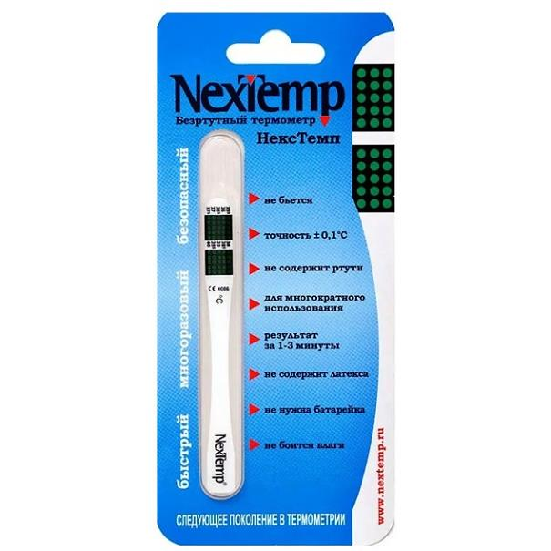

- Электронный (цифровой)
Это разновидность термометра, в котором отсутствует стекло и ртуть или галистан.Имеет металлический наконечник, который меняет свою электропроводность в зависимости от температуры тела.

2. Тонометр
Это прибор для измерения артериального давления звуковым способом, основанным на методе Короткова.

- Механический
Воздух нагнетается вручную с помощью резиновой груши. Кровяное давление показывает стрелка манометра, а тоны определяются посредством фонендоскопа.

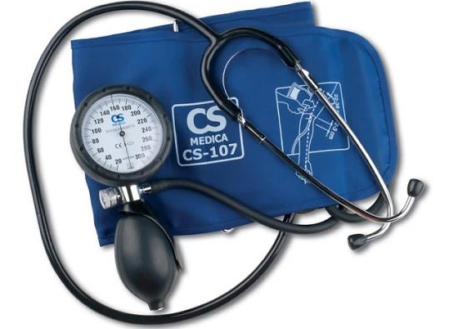

- Автоматический
Воздух закачивается в манжету компрессором от батареек, а результат измерений отображается на цифровом дисплее.

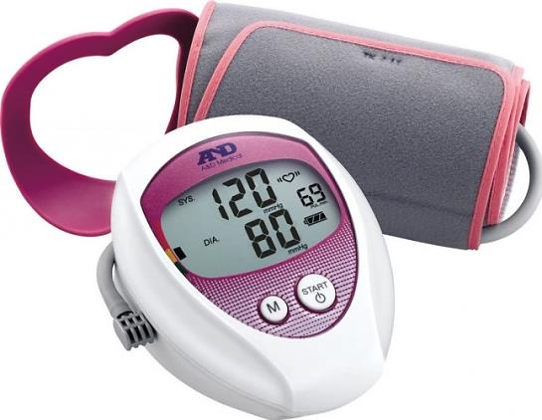

3. Глюкометр

Является прибором, позволяющим измерить уровень глюкозы в крови.

- Инвазивный
Требуют прокола пальца или иных частей тела, чтобы получить каплю крови и капнуть ее на соответствующий сенсор.

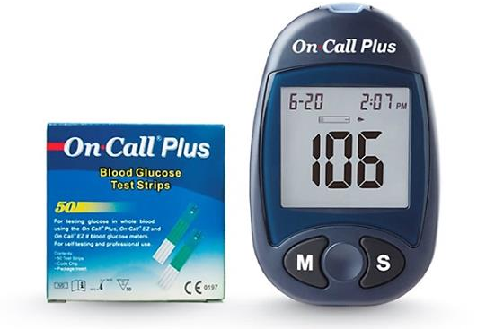
-Неинвазивный
Не требует прокола.

4. Небулайзер

Представляет собой устройство для аэрозольной терапии. Преобразует лекарственное вещество в мельчайшие, взвешенные в воздухе, частицы.

- Компрессорный
Принцип действия его основан на подаче воздуха под давлением в резервуар с лекарственным средством.

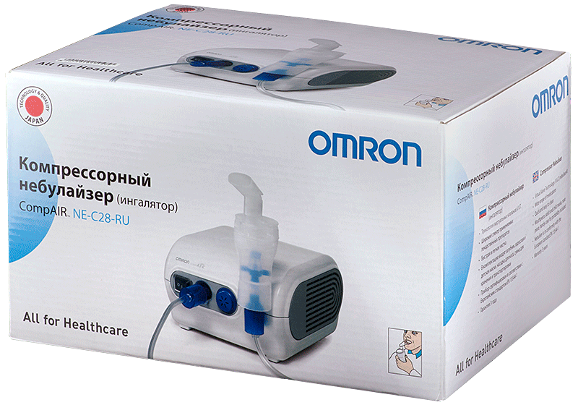

- Ультразвуковой
Принцип работы основан на возбуждении мембраны ультразвуком. Частицы медикаментозного средства разбиваются и образуют аэрозольное облако.
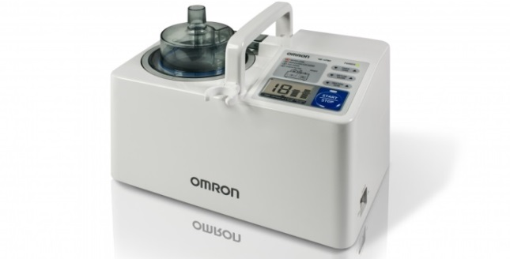

- Электронно-сетчатый
Через мембрану, возбуждаемую ультразвуком, проходит лекарственное вещество, разделяясь на множество мелкодисперсных частей.

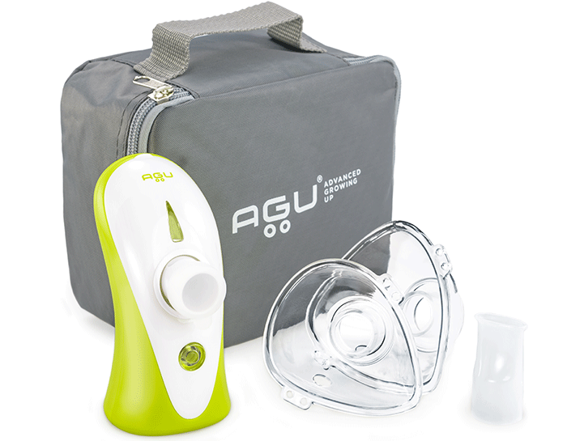

Шприц - инструмент для дозированного введения в ткани организма жидких ЛС, отсасывания экссудатов и других жидкостей, а также для промывания. Представляет собой ручной поршневой насоссостоящий из цилиндра, поршня и другой арматуры.

1. По назначению

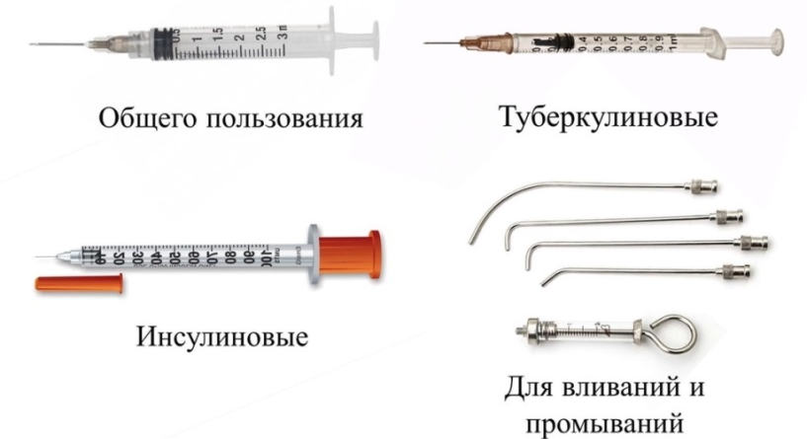

2. По конструкции конуса и его расположению

3. По частоте применения
- Одноразовые
- Многоразовые

4. По материалу изготовления
- Стекло
- Комбинированные (стекло + металл)
- Из полимерных материалов

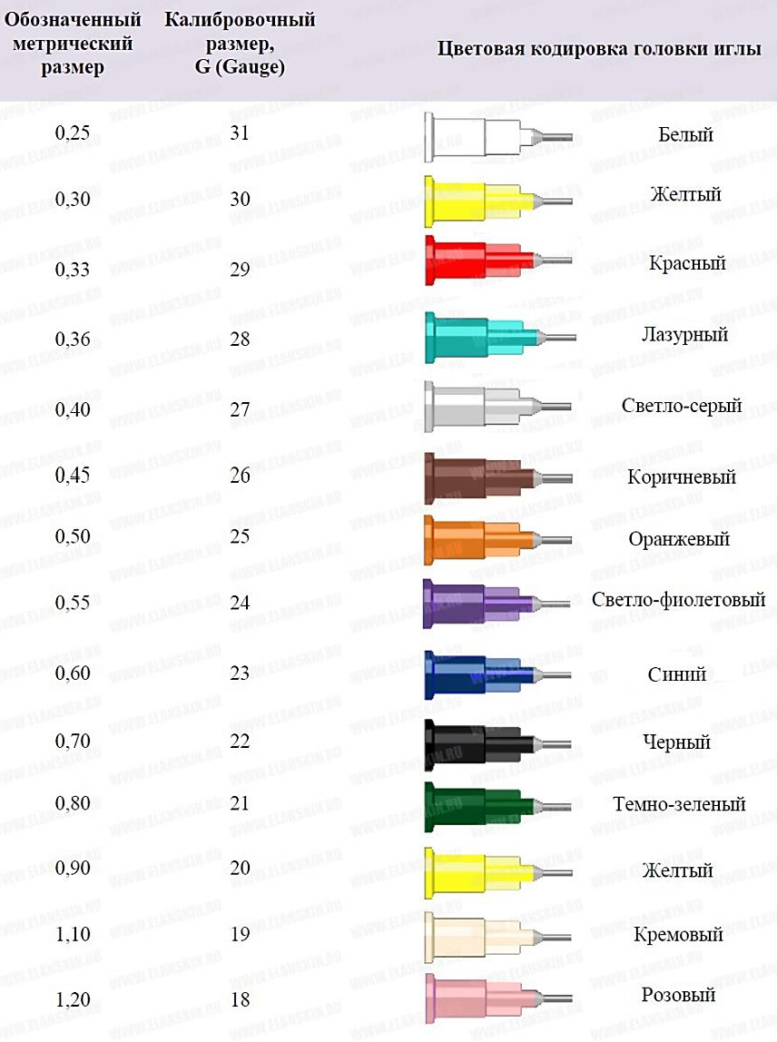

В соответствии с ГОСТ ISO 7886-1-2011«Шприцы инъекционные однократного применения стерильные»маркировка потребительской упаковки должна содержатьописание содержимого, включая номинальную вместимость шприцев и тип наконечника, слово "СТЕРИЛЬНО" или соответствующий символ, слова "ДЛЯ ОДНОКРАТНОГО ПРИМЕНЕНИЯ" или эквивалентные (кроме надписи "выбрасывать после применения"), или соответствующий символ, если необходимо, предупреждение о несовместимости с растворителем, код партии, с указанием слова "ПАРТИЯ" или соответствующий символ, предупреждение о необходимости проверки целостности потребительской упаковки перед употреблением или соответствующий символ, торговую марку, торговое наименование или логотип изготовителя или поставщика, слова "годен до ..." (месяци две последние цифры года) или соответствующий символ.
Маркировка групповой упаковки (при наличии) должна содержатьописание содержимого, включая номинальную вместимость, тип наконечника и число шприцев, слово "СТЕРИЛЬНО" или соответствующий символ, слова "ДЛЯ ОДНОКРАТНОГО ПРИМЕНЕНИЯ" или эквивалентные, предупреждение о необходимости проверки целостности каждой потребительской упаковки перед употреблением или соответствующий символ, партии, с указанием слова "ПАРТИЯ" или соответствующий символ, дату (год и месяц стерилизации), слова "годен до ..." (месяц и две последние цифры года) или
соответствующий символ, наименование и адрес изготовителя или поставщика, информацию о погрузке/разгрузке, хранении и транспортировании.
В соответствии с ГОСТ ISO 7864-2011«Иглы инъекционные однократного применения стерильные» на потребительскую упаковку должно быть нанесено условное обозначение иглы, слово "СТЕРИЛЬНО" или соответствующий символ, код партии с указанием слова "ПАРТИЯ" или соответствующий символ с указанием даты стерилизации (месяц и год), наименование и/или торговая марка предприятия-изготовителя, слова "годен до ..." (месяц и две последние цифры года) или соответствующий символ, предупреждение о необходимости проверки целостности каждой потребительской упаковки перед применением или соответствующий символ.

На групповую упаковку (при наличии) должно быть нанесено условное обозначение иглы и, если необходимо, слова: "тонкостенные" или "сверхтонкостенные",слово "СТЕРИЛЬНО" или соответствующий символ, слова "ОДНОКРАТНОГО ПРИМЕНЕНИЯ" или соответствующий символ, предупреждение о необходимости проверки целостности каждой потребительской упаковки перед применением или соответствующий символ, код партии или соответствующий символ, дата (год и месяц) стерилизации, слова "годен до ..." (месяц и две последние цифры года) или соответствующий символ, наименование и адрес предприятия-изготовителя или поставщика, информация, указывающая условия хранения и транспортирования.

Хранение одноразовых шприцев в домашних условиях происходит в условиях комнатной температуры, при влажности не более 65% , в закрытом от солнечного света месте, не доступном для детей. Перед использованием всегда проверяют степень герметичности упаковки, что гарантирует стерильность.

В точках продажи и медучреждениях хранение шприцев происходит в контейнерах из полимерных материалов. Такой контейнер можно мыть и обрабатывать обеззараживающими средствами.Срок хранения шприца составляет 3-5 лет, если целостность упаковки изделия не будет нарушена.

В соответствии с п.7 ст.55 Федерального закона от 12.04.2010 № 61-ФЗ «Об обращении лекарственных средств» ИМН до подачи в торговый зал должны пройти предпродажную подготовку, которая включает распаковку; рассортировку и осмотр товара; проверку качества товара (по внешним признакам); проверку наличия необходимой информации о товаре и его изготовителе (поставщике); при необходимости также удаление заводской смазки, проверку комплектности, сборку и наладку.

В соответствии с п. 12 «Правил продажи отдельных видов товаров», утвержденных постановлением Правительства Российской Федерации от 19.01.1998 № 55 при продаже товаров продавец доводит до сведения покупателя информацию о подтверждении соответствия товаров установленным требованиям путем маркировки товаров в установленном порядке знаком соответствия и ознакомления потребителя по его требованию с одним из следующих документов:
- сертификат или декларация о соответствии;
- копия сертификата, заверенная держателем подлинника сертификата, нотариусом или органом по сертификации товаров, выдавшим сертификат;
- товарно-сопроводительные документы, оформленные изготовителем или поставщиком (продавцом).
Эти документы должны быть заверены подписью и печатью изготовителя (поставщика, продавца) с указанием его адреса и телефона.

Покупателю необходимо помнить, что он вправе отказаться от товара в любое время до его передачи, а после передачи товара - в течение 7 дней.

В случае, если информация о порядке и сроках возврата товара надлежащего качества не была предоставлена в письменной форме в момент доставки товара, покупатель вправе отказаться от товара в течение 3 месяцев с момента передачи товара.

Возврат товара надлежащего качества возможен в случае, если сохранены его товарный вид, потребительские свойства, а также документ, подтверждающий факт и условия покупки указанного товара. Отсутствие у покупателя указанного документа не лишает его возможности ссылаться на другие доказательства приобретения товара у данного продавца.

Покупатель не вправе отказаться от товара надлежащего качества, имеющего индивидуально-определенные свойства, если указанный товар может быть использован исключительно приобретающим его потребителем.

Тема № 6. Биологически-активные добавки. Анализ ассортимента. Хранение. Реализация. Документы, подтверждающие качество.

Биологически активные добавки к пище (БАД) - природные и (или) идентичные природным биологически активные вещества, а также пробиотические микроорганизмы, предназначенные для употребления одновременно с пищей или введения в состав пищевой продукции.

БАД-нутрицевтикиприменяются для коррекции химического состава пищи человека. Они содержат незаменимые пищевые вещества: витамины, полинасыщенныежирные кислоты, макро- и микроэлементы, пищевые волокна, другие пищевые вещества. Восполняют дефицит эссенциальных пищевых веществ, улучшают обмен веществ, укрепляют иммунитет, способствуют адаптогенному эффекту к неблагоприятным факторам внешней среды.

БАД-парафармацевтикиприменяются для профилактики, вспомогательной терапии и поддержки в физиологических границах функциональной активности органов и систем. В данное время неизвестна физиологическая потребность в них взрослого человека, а у многих БАД вообще не идентифицированы действующие вещества. В связи с этим их применение может привести к неадекватным реакциям организма человека.

Пробиотики - это микроорганизмы и вещества микробного происхождения, оказывающие при естественном способе введения положительное влияние на физиологические, биохимические и иммунные реакции организма хозяина за счет стабилизации и оптимизации функции микробиоценоза кишечника.

Пребиотики - это препараты или специализированные продукты немикробного происхождения, способные оказывать позитивный эффект на организм через селективную стимуляцию роста или метаболическую активность нормальной микрофлоры кишечника. В эту группу входят препараты, относящиеся к различным фармакотерапевтическим группам, но обладающие общим свойством – возможностью стимулировать рост нормальной микрофлоры кишечника.

Синбиотики – это комплексные препараты и продукты питания, в состав которых входят пробиотические и пребиотические компоненты.

БАД делят на такие группы, как поддерживающие функцию иммунной системы, поддерживающие функцию органов дыхания, поддерживающие функцию органов пищеварения, поддерживающие функцию органов мочеполовой системы, поддерживающие функцию опорно-двигательного аппарата, влияющие на функцию ЦНС, влияющие на мозговое и периферическое кровообращение, влияющие на процессы тканевого обмена, влияющие на функцию ССС, влияющие на функцию органов зрения, влияющие на гуморальную регуляцию обмена веществ, влияющие на лактацию, источники минеральных веществ, антиоксидантного действия и веществ, влияющих на энергетический обмен, для лиц, контролирующих массу тела.

Упаковка БАД должна обеспечивать его сохранность и качество на всех этапах оборота. При упаковке БАД должны использоваться материалы, разрешенные для использования в установленном порядке для контакта с пищевыми продуктами или лекарственными средствами.

В соответствии с требованиями СанПиН 2.3.2.1290-03 на упаковку должны быть нанесены: наименование БАД; товарный знак изготовителя; обозначения нормативной или технической документации, обязательным требованиям которых должны соответствовать БАД; состав БАД с указанием ингредиентного состава в порядке, соответствующем их убыванию в весовом или процентном выражении; сведения об основных потребительских свойствах БАД; сведения о весе или объеме БАД в единице потребительской упаковки и весе или объеме единицы продукта; сведения о противопоказаниях для применения при отдельных видах заболеваний; указание, что БАД не является лекарством; дата изготовления, гарантийный срок годности или дата конечного срока реализации продукции; условия хранения; информация о государственной регистрации БАД с указанием номера и даты; место нахождения, наименование изготовителя (продавца) и место нахождения и телефон организации, уполномоченной изготовителем (продавцом) на принятие претензий от потребителей.
Маркировка должна соответствовать Требованиям технического регламента Таможенного Союза «О безопасности упаковки» ТР ТС 005/2011. Маркировка должна содержать: цифровое обозначение и (или) буквенное обозначение (аббревиатуру) материала, из которого изготавливается упаковка;пиктограммы и символы: указание, что данная упаковка разрешена для пищевой продукции, возможность утилизации использованной упаковки (укупорочных средств) - петля Мебиуса.

Правила хранения определяются инструкцией производителя, а хранение в месте реализации определяет СанПиН.

Реализация производится по запросу потребителя,.

В соответствии с ПП от 19.01.1998 г. № 55 «Об утверждении правил продажи отдельных видов товаров…» продавец обязан произвести: проверку качества товаров (по внешним признакам), наличия на товар необходимой документации и информации, осуществить отбраковку и сортировку товаров.

Качество товара по внешним признакам определяется путем проверки описания, целостности упаковки, маркировки.

Производство и оборот БАД не прошедших государственной регистрации, без удостоверения о качестве и безопасности, с истекшим сроком годности, при отсутствии надлежащих условий реализации, без этикетки, а также в случае, когда информация на этикетке не соответствует согласованной при государственной регистрации, при отсутствии на этикетке информации, наносимой в соответствии с требованиями действующего законодательства, не соответствующих требованиям, установленным СанПиН 2.3.2.1290-03, не допускается.

1. Глицин– БАД к пище. Является источником веществ, обладающих антиоксидантным, нейропротекторным и нейрометаболическим действиями. Относится к группе парафармацевтических товаров
Форма выпуска: таблетки 100 мг №50
Состав: активное вещество глицин и100 мг
Показания к применению: органические и функциональные заболевания НС, сопровождающиеся эмоциональной нестабильностью, повышенной возбудимостью, нарушением сна и снижением умственной работоспособности; сниженная умственная работоспособность; психоэмоциональное напряжение; ишемический инсульт; девиантное поведение детей и подростков.
Противопоказания: беременность, период лактации; возраст до 3-х лет; повышенная индивидуальная чувствительность к компонентам препарата.
Способ применения и дозировка:сублингвально во время приема пищи по 2 таблетки три раза в сутки.
Побочные действия: аллергические реакции.
Условия хранения: в защищенном от света, сухом месте, при температуре не выше 25 °С. Беречь от детей
Срок хранения: 2 года.
Условия отпуска из аптек: без рецепта.

2.Цинк+витамин С. Относится к группенутрицевтиков.
Форма выпуска: таблетки 270 мг №50
Состав: активные веществавитамин C не менее 90 мг; цинк – не менее 12 мг.
Показания к применению: в период сезонных простудных заболеваний в качестве дополнительного источника витамина С и цинка.
Противопоказания: беременность и лактация; наличие индивидуальной непереносимости компонентов
Способ применения и дозировка: внутрь, во время еды по 1 таблетке в день не менее 1 месяца
Побочные действия: -
Особые указания: не является лекарственным средством
Условия хранения: при температуре до 25 °C. Беречь от детей
Срок годности: 3 года
Условия отпуска из аптек: без рецепта

3.Атероклефит БИО.Относится к группе парафармацевтических товаров
Состав: витамины (аскорбиновая и никотиновая кислоты), рутин, вещества растительного происхождения: цветки боярышника, экстракт красного клевер
Форма выпуска: капсулы 250 мг №30,60; капли во флакончиках с дозатором 30, 50, 100 мл
Показания к применению: профилактика гиперхолестеринемии, предупреждения развития бляшек.
Противопоказания: индивидуальная гиперчувствительность к аскорбиновой и никотиновой кислотам, рутину, боярышнику и клеверу, лактация, беременность
Побочные действия: аллергические реакции
Способ применения и дозировка: капли принимают 2-3 раза в день по 20-30 на ½ стакана воды в течение 1 месяца. Капсулы 250 мг принимают по 1 штуке 1-2 раза в деньв течение 30 дней
Условия хранения: в прохладном месте. Беречь от детей
Срок годности: 2 года
Условия отпуска из аптек: без рецепта

Тема № 7. Минеральные воды. Анализ ассортимента. Хранение. Реализация.

Минеральные воды – природные воды, являющиеся продуктом сложных геохимических процессов. Оказывают на организм человека лечебное действие, обусловленное либо повышенным содержанием полезных биологически активных компонентов, их ионного газового состава, либо общим ионно-солевым составом воды.

По назначению делятся на:

1. Минеральные природные столовые

- Минеральные питьевые лечебные
Минерализация: 10-15 г/куб.дм.или меньше при наличии в них повышенных количеств мышьяка, бора и некоторых других биологически активных микрокомпонентов. Обладают выраженным лечебным действием, применяется только по назначению врача и в определенной дозировке.

- Минеральные питьевые лечебно-столовые
Минерализация:1-10г/куб.дм.или меньше, содержащие биологически активные микрокомпоненты, массовая концентрация которых не ниже бальнеологических норм. Применяются как лечебное средство при курсовом назначении и несистематически в качестве столового напитка.

- Минеральные питьевые столовые
Минерализация: до 1г/куб.дм.Предназначенадля обычного питья и утоления жажды.

2. Искусственно минерализованные
Изготавливают из артезианской или обычной воды, которая искусственно насыщается солями и минералами.

3. Минеральные воды, применяющиеся для наружных процедур
Минерализация:от 15 г/куб.дм и выше, вплоть до рассолов с минерализацией 150-300 г/куб.дм преимущественно хлоридного натриевого состава, или более низкую минерализацию при содержании биологически активных компонентов - брома, йода, сероводорода, углекислоты, радона от 185 Бк/куб.дм.

По минерализации подразделяют на пресные (до 1 г/куб.дм.), слабоминерализованные (1-2 г/куб.дм.), маломинерализованные (2-5 г/куб.дм.), среднеминерализованные (5-10 г/куб.дм.) и высокоминерализованные (10-15 г/куб.дм.).

По степени насыщения двуокисью углерода подразделяют на негазированные и газированные.

В соответствии с ГОСТ Р 54316-2011 «Воды минеральные природные питьевые. Общие технические условия (с Поправками, с Изменениями N 1,2,3,4,5)» на потребительскую тару наносят: наименование продукта, степень насыщения двуокисью кислорода (газированная или негазированная), наименование группы минеральной воды, номер скважины, наименование месторождения или источника, наименование и местонахождения изготовителя и организации в РФ, объем в литрах, товарный знак изготовителя, назначение воды, минерализация в г/л, условия хранения, дату розлива, срок годности, основной ионный состав и при наличии массовую концентрацию биологически активных компонентов, медицинские показания по применению, документ, в соответствии с которым изготовлена вода, информацию о подтверждении соответствия.

При содержании фторидов в столовых минеральных водах более 1 мг/дмГОСТ Р 54316-2011 Воды минеральные природные питьевые. Общие технические условия (с Поправками, с Изменениями N1,2,3,4,5) изготовитель обязан указать в маркировке - "Содержит фториды"; при содержании фторидов более 2,0 мг/дмГОСТ Р 54316-2011 Воды минеральные природные питьевые. Общие технические условия (с Поправками, с Изменениями N1,2,3,4,5) - "Высокое содержание фторидов: не пригодна для регулярного употребления детьми до семи лет".

Бутылки с минеральной водой следует хранить в горизонтальном (лежачем) положении в стеллажах, при температуре от +50 до 120С/150С (резкие колебания температуры нежелательны). Бутылки не должны быть открытыми в течение продолжительного времени. При длительном хранении минеральные воды утрачивают свои лечебные свойства.

Минеральные воды, разлитые в потребительскую тару, не являются скоропортящейся продукцией.Срок годности минеральных вод конкретных наименований, а также правила и условия хранения и транспортирования продукции в течение срока годности устанавливает изготовитель в технологической инструкции на минеральную воду конкретного наименования.

1. Донат магния
Минерализация: более 13 г/л
Химический состав: анионы: гидрокарбонат, сульфат, хлорид, бромид, иодид, фторид, нитрат, нитрит,гидрофосфат;катионы: кальций,магний, натрий, калий, литий, аммоний, стронций, железо, марганец,алюминий; метаборную кислоту, кремниевую кислоту; растворенный в добываемой воде углекислый газ.
Показания к применению: очищение организма, сахарный диабет, подагра, изжога, хронические заболевания желудка и ДПК, стресс, синдром хронической усталости, абстинентный синдром, гипертония, снижение массы тела, запор, мужское бесплодие
Маркировка:
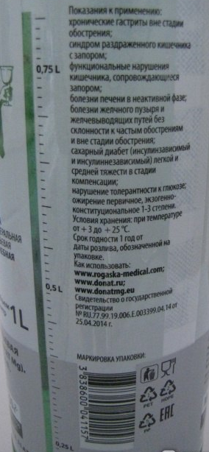

2. Ессентуки 17
Минерализация:11,5-12 г/л
Химический состав:анионы: гидрокарбонат, сульфат, хлорид;катионы: кальций, магний, натрий + калий;борная кислота; Растворенный в добываемой воде углекислый газ.
Показания к применению: хронический гастрит с нормальной и пониженной секреторной функцией желудка, болезни кишечника, поджелудочной железы, обмена веществ, печени, желчного пузыря и желчевыводящих путей
Маркировка:
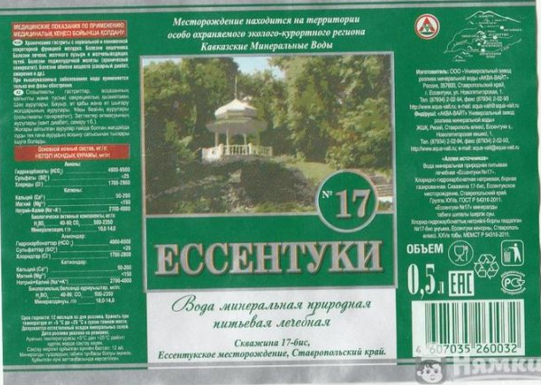

3. Боржоми
Минерализация:5000–7500
Химический состав:гидрокарбонат, сульфат, хлор, магний, кальций, натрий, натрий + калий
Показания к применению:гастрит, сахарный диабет, панкреатит, язвы желудка и ДПК, холецистит, отравление
Маркировка:
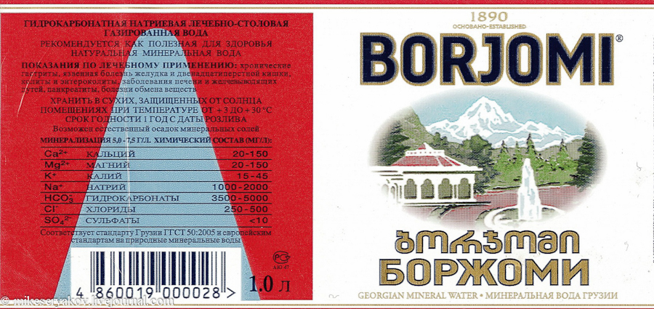

Тема № 8.Парфюмерно-косметические товары. Анализ ассортимента.Хранение. Реализация

Парфюмерно-косметические товары – товары дополнительного аптечного ассортимента, сопутствующие лекарственные средства и ИМН, предназначенные для профилактики, лечения заболеваний, облегчения состояния человека, ухода за частями тела.

По назначению разделяют на:

- Для ухода за волосами
- Для лица и тела
- Косметика декоративная

1. Средства для кожи

- Косметические средства: крема, маски
- Средства для мужчин: до и после бритья
- Для кожи: крема для рук, ног, гигиенические помады для губ
- Защитного действия: лосьон от загара, средства после загара
- Лечебно-профилактические: средства для укрепления ногтей, антипер-сперанты, средства против перхоти, для борьбы с угревой сыпью

2. Туалетное мыло

3. Средства для ухода за волосами

- Шампуни
- Кондиционеры

4. Средства для ухода за полостью рта

- Зубные пасты
- Зубные порошки
- Ополаскиватели
- Гели

Маркировка парфюмерно-косметической продукции должна содержать следующую информацию:

- наименование, парфюмерно-косметической продукции;
- назначение, если это не следует из наименования;
- косметика, предназначенная для детей, должна иметь соответствующую информацию в маркировке;
- наименование изготовителя и его местонахождение;
- страна происхождения парфюмерно-косметической продукции;
- наименование и местонахождения организации, уполномоченной изготовителем на принятие претензий от потребителя;
- номинальное количество продукции в потребительской таре, за исключением парфюмерно-косметической продукции номинальной массой менее 5г, или номинальным объемом менее 5 мл, или пробника парфюмерно-косметической продукции;
- массовую долю фторида для средств гигиены полости рта, содержащих соединения фтора;
- срок годности:
- дата изготовления и срок годности или надпись "годен до" или "использовать до";
- описание условий хранения в случае, если отличаются от стандартных;
- особые меры предосторожности;
- номер партии;
- сведения о способах применения;
- список ингредиентов.

При этом списку ингредиентов должен предшествовать заголовок "Ингредиенты" или "Состав". Ингредиенты указывают в порядке уменьшения их массовой доли в рецептуре, при этом парфюмерную композицию указывают как единый ингредиент без раскрытия ее состава.

Маркировка с информацией должна быть четкой и несмываемой с упаковки в условиях использования продукции по назначению.

В соответствии с ГОСТом 32117-2013:
1. Температура хранения жидкой продукции - не ниже +5°С и не выше +25°С;
2. для туалетного твердого мыла - не ниже -5°С;
3. для остальной парфюмерно-косметической продукции - не ниже 0°С и не выше + 25°С;
4. отсутствие непосредственного воздействия солнечного света.

Тема № 9.Диетическое питание, питание детей до 3х лет. Анализ ассортимента. Хранение. Реализация.

Диетическое питание – это лечебное и профилактическое питание, сочетающее в себе комплекс сбалансированных витаминов, минералов, белков, жиров и углеводов.

1. Энпиты
Сухие молочные питательные смеси для энтерального питания с повышенным или пониженным содержанием основных пищевых ингредиентов

2. Низколактозные смеси
Продукты, изготовленные на молочной основе, освобожденной от лактозы

Под продуктами детского питания понимаются пищевые продукты, предназначенные для питания детей в возрасте до 14 лет и отвечающие соответствующим физиологическим потребностям детского организма.

1. Молочные смеси

- Адаптированные
Сбалансированные по составу всех компонентов и максимально приближенные к грудному молоку продукты

- Неадаптированные
Смеси, приготовленные из свежего или сухого молока животных, не прошедшие специальной обработки

- Для больных детей

2. Консервированные продукты

- Каши, пюре
- Соки, йогурты
- Джемы

Маркирование продукции в потребительской таре осуществляется по ГОСТ Р 51074, ГОСТ 14192. На этикетке в наименовании продукта должно быть указано: "Смесь белковая композитная сухая "Торговое наименование продукта".

На этикетке или непосредственно на потребительской таре должно быть указана пищевая ценность (энергетическая ценность, содержание белков, жиров, углеводов, витаминов, макро- и микроэлементов в 100 г продукта и в рекомендованной порции) в соответствии с приложением Б; рекомендации по использованию и способу приготовления.Информация может быть дополнена наименованием заказчика, товарным знаком, штриховым кодом;, справочной информацией по продукту.

В соответствии с ГОСТ Р 53861-2010 условия хранения диетического питания : при температуре от 1°С до 20°С и относительной влажности воздуха не более 75%.

Условия и сроки хранения продуктов детского питания зависят от их вида и упаковки. Поскольку почти все продуктов детского питания консервируются сушкой, пастеризацией или стерилизацией, они относятся к продуктам среднего или длительного срока хранения. Такие продукты детского питания должны храниться при температуре не выше 15-25°С и при относительной влажности воздуха не более 70-75% в чистых, сухих, хорошо проветриваемых помещениях. Исключение составляют жидкие кисломолочные продукты (относящиеся к скоропортящимся), которые имеют следующие условия хранения: температура и непродолжительный срок годности (от 24 до 72 ч). Продукты детского питания, содержащие пробиотики, хранятся при комнатной температуре в соответствии с указаниями производителя.

Тема № 10. Маркетинговая характеристика аптеки

Тема № 11. Торговое оборудование аптеки

Тема № 12. Планировка торгового зала аптеки

Тема № 13. Витрины. Типы витрин. Оформление витрин

Тема № 14. Реклама в аптеке

Аптечный пункт Гармония здоровья является частным, находится по адресу: г. Красноярск, р-н Центральный, ул. Карла Маркса, дом 133. Располагается в одном здании с гастрономом Красный Яр, вблизи остановки и в окружении жилых домов.

Аптечный пункт обсуживает ежедневно с 8:00 до 22:00. Посетителями аптеки являются как пожилые, так и молодые люди, мужчины и женщины.

Формат аптеки: с единым отпуском.

Вблизи здания расположены места для парковки автомобилей. Для обеспечения удобства перемещения инвалидных и детских колясок у входа расположены пандусы.

Снаружи на окнах имеется световая вывеска «Аптека», на торце здания – баннер с указанием названия аптеки. Внутри над входом имеются вывеска с объемными буквами и табличка.

Торговый зал выполнен в большей степени в теплых персиковом и оранжевом тонах, также присутствует яркий зеленый цвет. Освещение яркое и равномерное, что создает отсутствие темных углов. В зале играет спокойная, ненавязчивая, тихая музыка.

Тип выкладки товаров аптечного ассортимента: закрытый. В зоне досягаемости клиентов расположены пристенные витрины закрытого типа, у касс расположены прилавки-витрины, за кассами: пристенные витрины открытого типа.

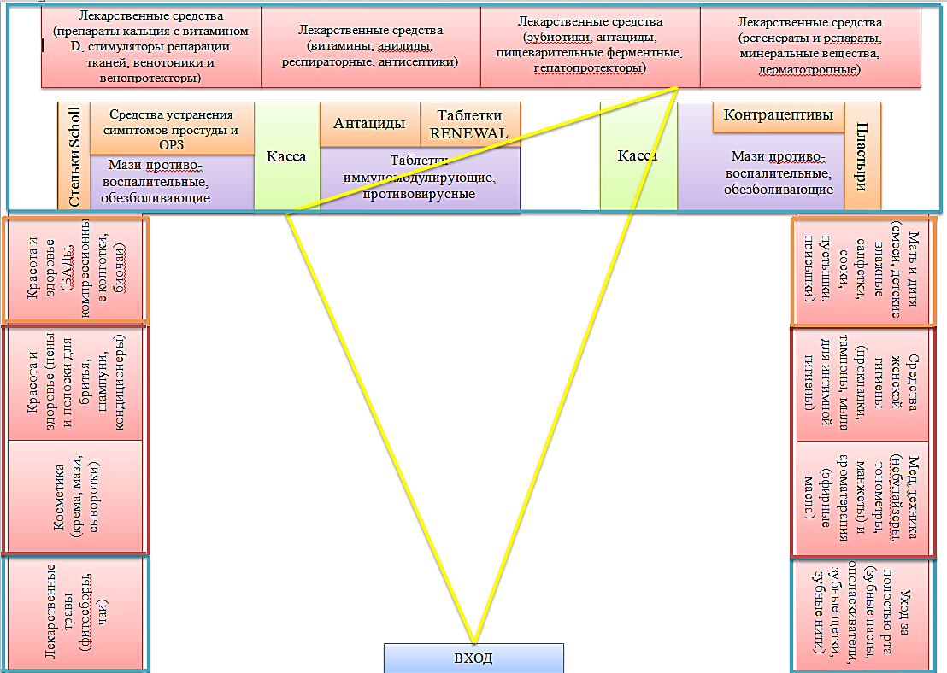
Вычисление коэффициента установочной площади:

Ку = Sу/Sтз = 12,45/25 = 0,498 м²

Товар выложен на витринах горизонтальным способом выкладки по фармакологическим группам, также некоторые товары выложены по ее производителям.

На кассовых прилавках в качестве рекламы расположены монетницы, плакаты и листовки, на витринах имеются шелфтокеры.
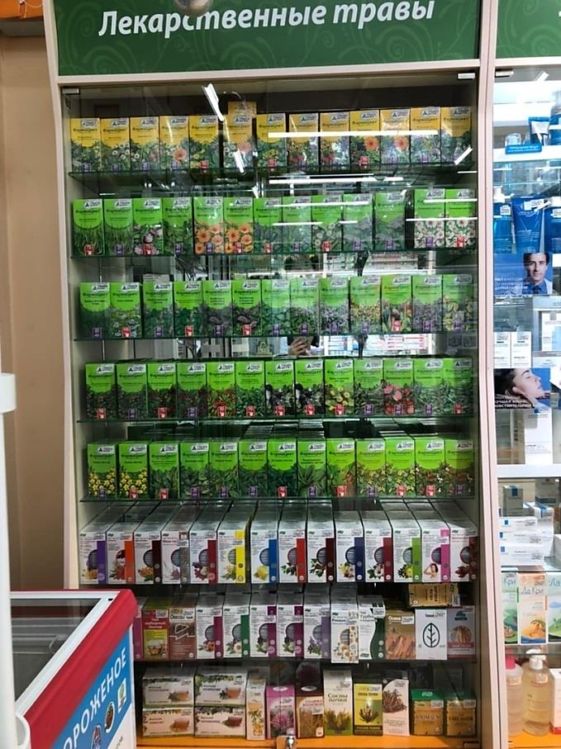

Исходя из всего вышеперечисленного, я могу сделать вывод о том, что аптека Гармония здоровья соответствует правилам современного маркетинга.

ОТЧЕТ ПО ПРОИЗВОДСТВЕННОЙ ПРАКТИКЕ
Доропей Руслана Эдуардовича
Группа204
Специальность 33.02.01 Фармация

Проходившего производственную практику «Отпуск лекарственных препаратов и товаров аптечного ассортимента» с 11.05.20 по 13.06.20 г

На базе____________________в форме ЭО и ДОТ________________

Города Красноярска Центрального района

За время прохождения мною выполнены следующие объемы работ:

А. Цифровой отчет
№ | Виды работ | Количество
1 | Анализ ассортимента лекарственных препаратов | 105
2 | Анализ ассортимента изделий медицинского назначения | 23
3 | Анализ ассортимента медицинских приборов и аппаратов | 14
4 | Анализ ассортимента гомеопатических лекарственных средств | 2
5 | Анализ ассортимента биологически-активных добавок | 3
6 | Анализ ассортимента минеральных вод | 3

Студент___________ Доропей Р.Э.
(подпись) (ФИО)
Общий/непосредственный руководитель практики Тюльпанова М.В _______________
(подпись) (ФИО)
«____» _______________ 20 ___ г. М.п.

